Описание объекта муниципального имущества по адресу: город Мурманск, улица Олега Кошевого, дом 6 корпус 1

Тип имущества: нежилое помещение в жилом доме,
цоколь, помещение № 4а (1-3), площадь 72,00 кв.м,
вход в помещение является отдельным, расположен рядом с входом в жилой подъезд, также является общим входом в необорудованный тепловой пункт

1. Наличие инженерных сетей:
- Электроснабжение – осуществляется
- Отопление – осуществляется
- Водоснабжение – осуществляется
- Водоотведение – осуществляется
2. Материал постройки – кр.пан., кирпич

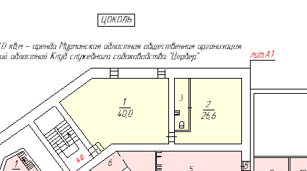

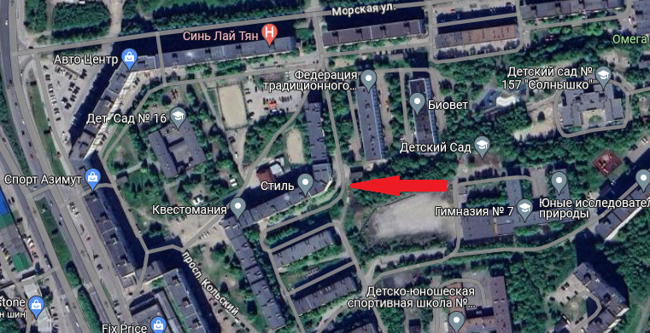

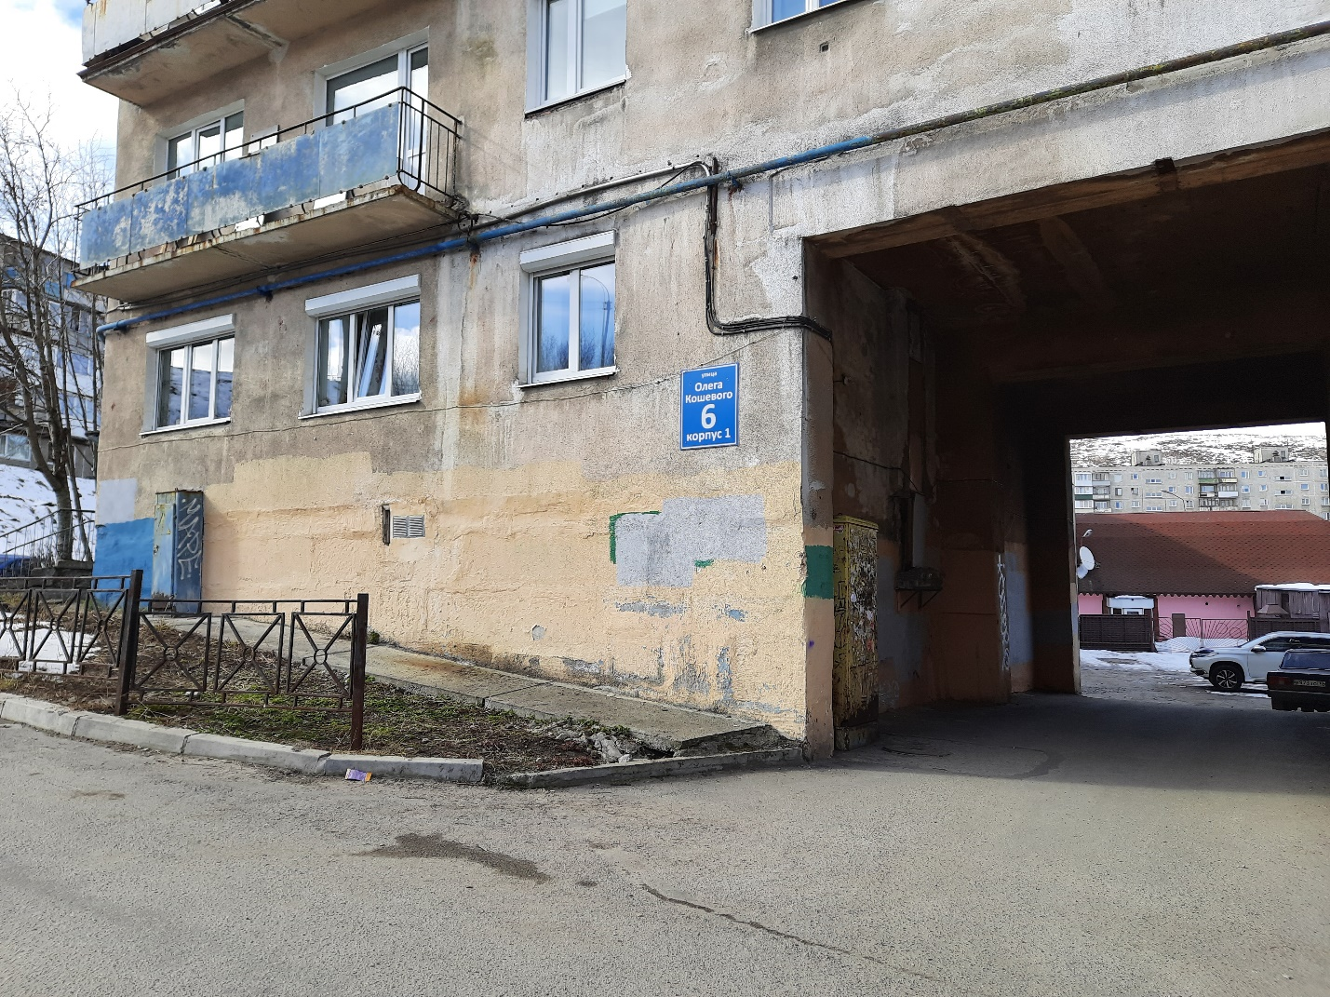

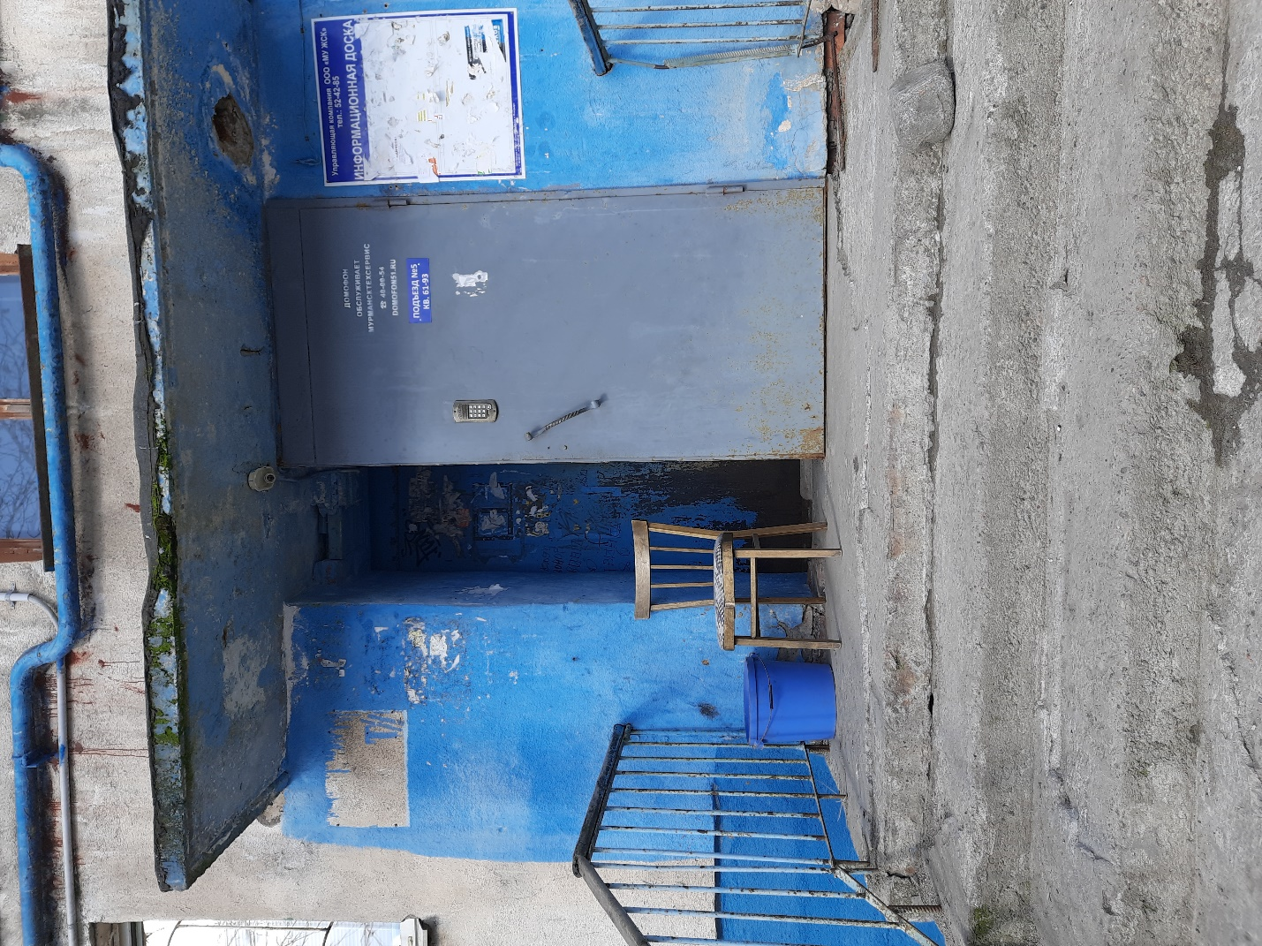

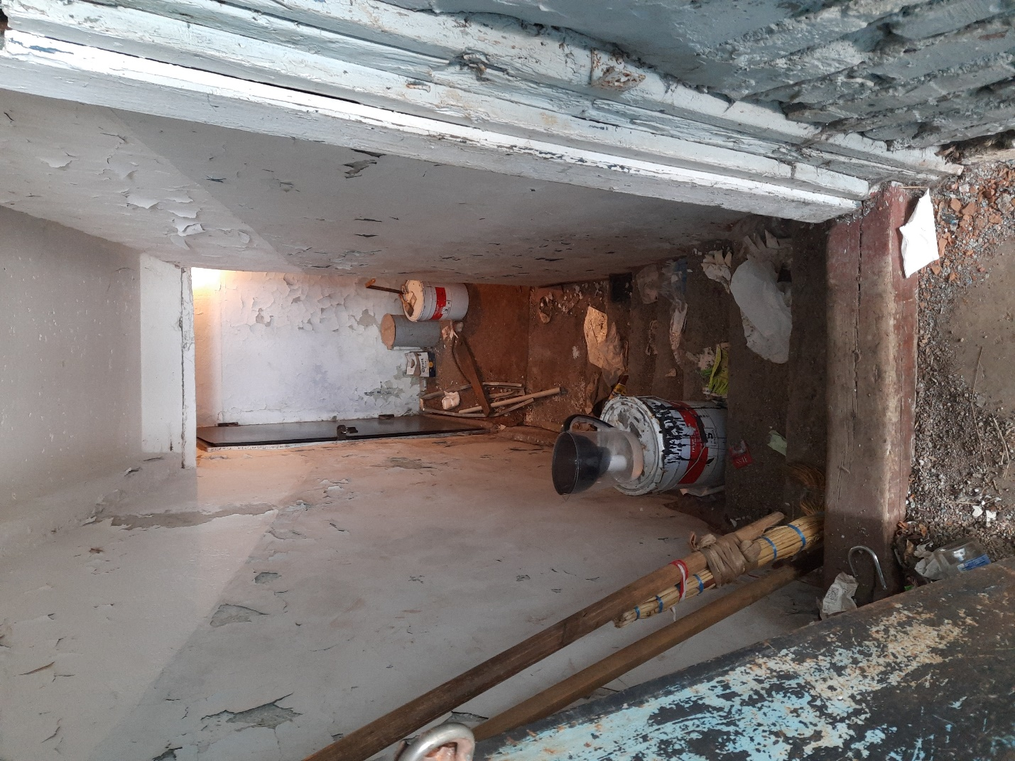

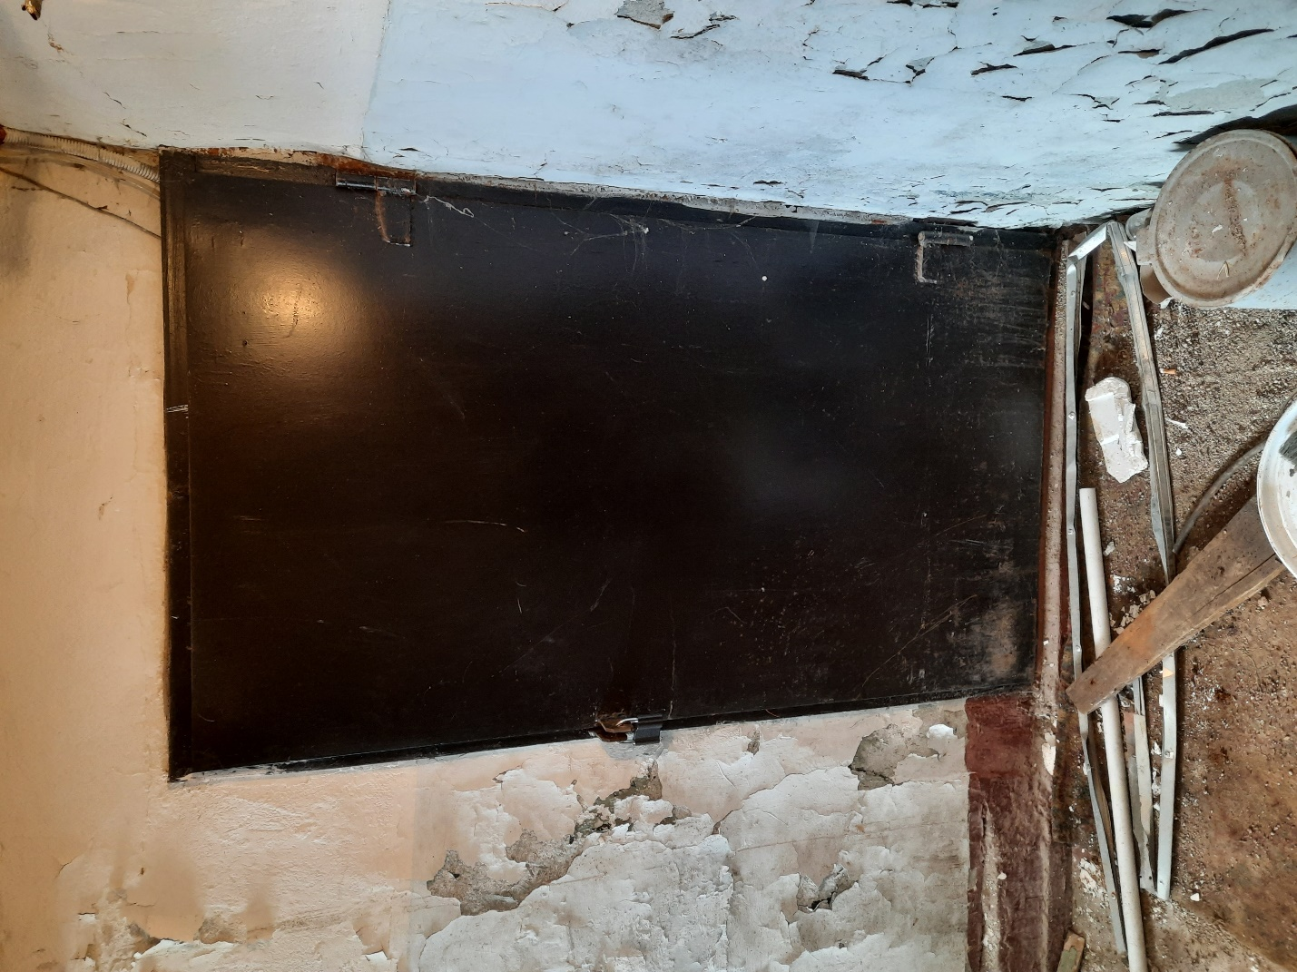

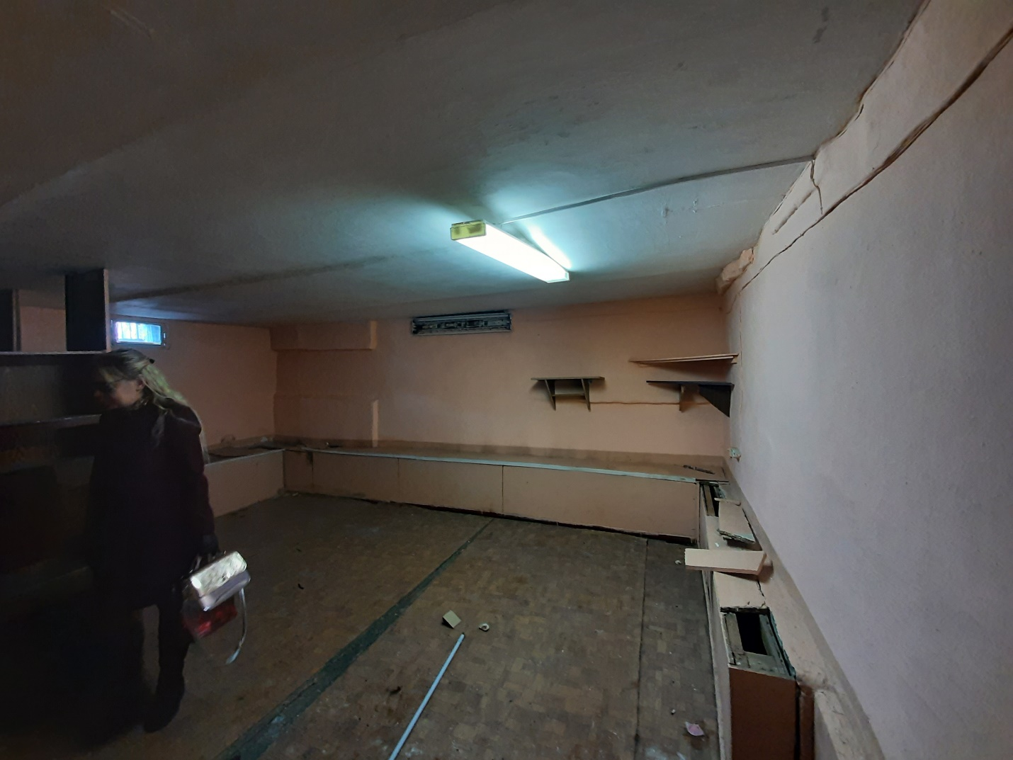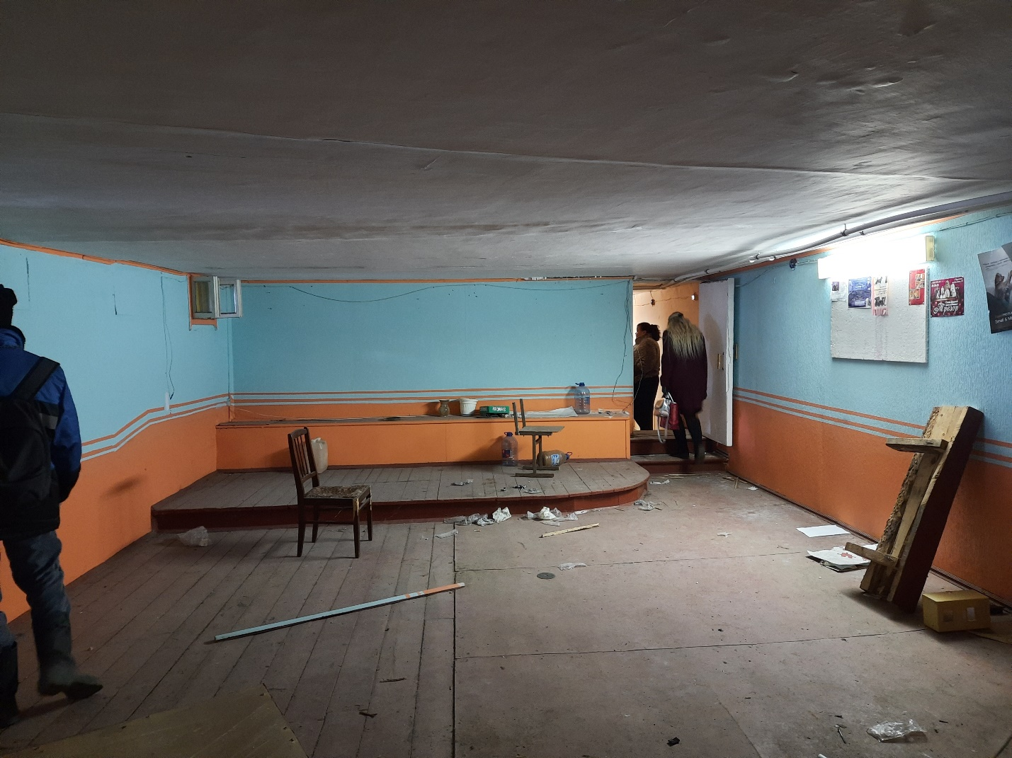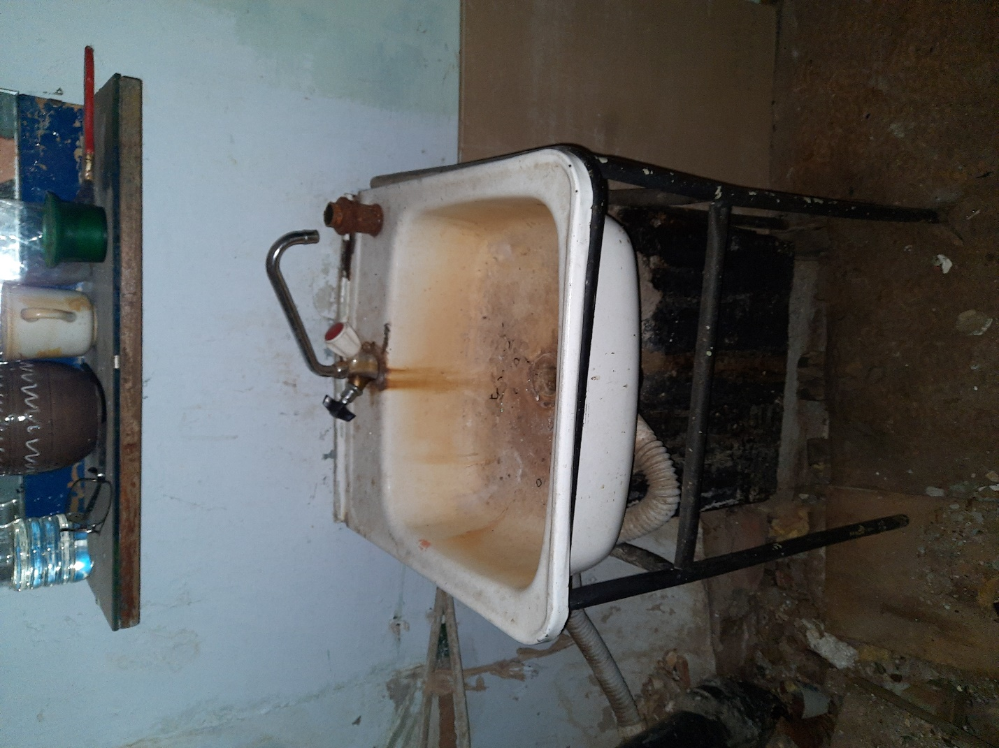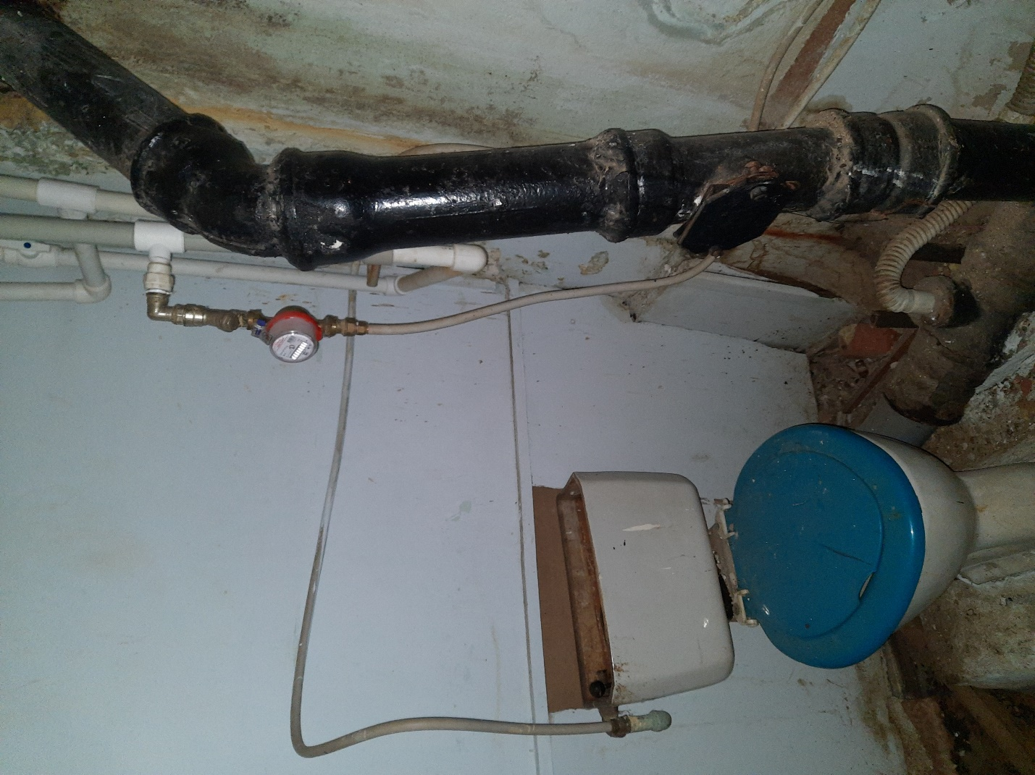


АДМИНИСТРАЦИЯ ГОРОДА МУРМАНСКА
КОМИТЕТ ИМУЩЕСТВЕННЫХ ОТНОШЕНИЙ ГОРОДА МУРМАНСКА
В Ы П И С К А
из реестра муниципального имущества города Мурманска
город Мурманск | 17.12.2024
Настоящая выписка содержит сведения из раздела № 1 «Сведения о муниципальном недвижимом имуществе», подраздел 1.3 «Сведения о помещениях, машино-местах и иных объектах, отнесенных законом к недвижимости» по состоянию на 17.12.2024
1. Сведения об объекте муниципального имущества
1 | Реестровый номер | 13:П:Н-102:006:001-000:000
2 | Дата присвоения реестрового номера | 21.06.2024
3 | Документ - основание включения объекта в реестр
4 | Вид объекта | Помещение
5 | Тип (категория) объекта | нежилые помещения в многоквартирном доме
6 | Фонд | Объект нежилого фонда
7 | Назначение объекта | Нежилое помещение
8 | Наименование | Нежилые помещения в многоквартирном доме
9 | Адрес (местоположение) недвижимого имущества | г. Мурманск, ул. Олега Кошевого д. 6 корп.1
10 | ОКТМО | 47701000001
11 | Этажность объекта (подземная этажность), номер на поэтажном плане | цоколь/4а (1-3)
12 | Общая площадь, кв.м | 72,00
13 | В т.ч. площадь жилая / подвала, кв.м | 0,00/0,00
14 | Сведения о здании, сооружении, в состав которого входит объект (кадастровый номер, форма собственности) | 51:20:0001008:175
15 | Инвентарный номер
16 | Балансовая стоимость недвижимого имущества, руб | 620 247,31
17 | Сумма начисленной амортизации (износ), руб | 157 346,47
18 | Кадастровый номер недвижимого имущества | 51:20:0001008:4926
19 | Дата присвоения кадастрового номера | 20.11.2013
20 | Кадастровая стоимость недвижимого имущества, руб | 2 518 167,60
21 | Собственник недвижимого имущества | Муниципальное образование городской округ город-герой Мурманск
22 | Госрегистрация права муниципальной собственности | № гос.регистрации 51-51-01/009/2006-632 от 06.03.2006
23 | Дата возникновения права муниципальной собственности | 11.01.1992
24 | Реквизиты документов оснований возникновения права муниципальной собственности на недвижимое имущество | Постановление Верховного Совета Российской Федерации №3020-1 от 27.12.1991;  Решение Мурманского городского Совета (приложение №1 к указанному решению) №9-104 от 30.05.2005;
25 | Правообладатель муниципального имущества / наличие в составе казны | Казна муниципального образования город Мурманск
26 | Вид вещного права, на основании которого правообладателю принадлежит объект
27 | Дата возникновения вещного права
28 | Реквизиты документов оснований использования недвижимого имущества правообладателем/наличия в составе казны | Приказ Комитета №1786 от 06.11.2014;
29 | Госрегистрация права правообладателя
30 | Сведения об установленных в отношении имущества ограничениях (обременениях) с указанием вида, площади, основания, даты возникновения и прекращения, сведения о лице, в пользу которого установлены ограничения (обременения)
31 | Сведения об изменениях объекта (произведенных достройках, капитальном ремонте, реконструкции, модернизации, сносе)
32 | Примечание | В перечне субъектов МСП  Включено в РМИ на основании приказа по корректировке площади в казне № 1786 от 06.11.2014, согласно обследования ММБУ "ЦКИМИ"

